
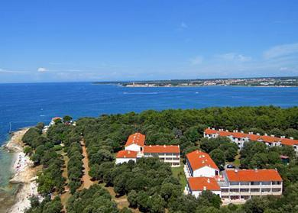
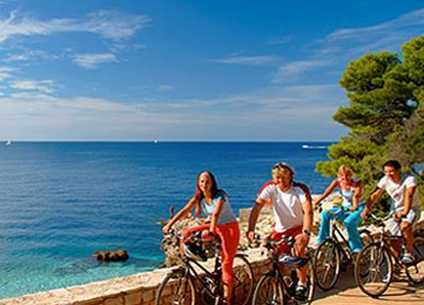
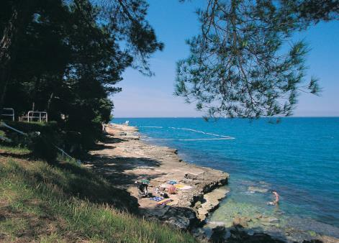
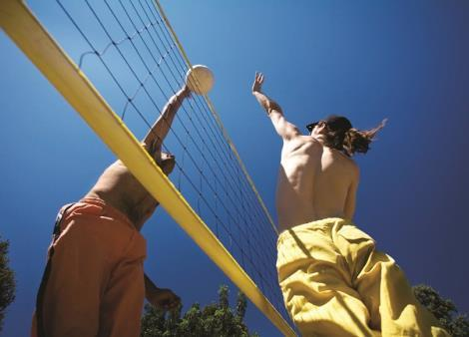
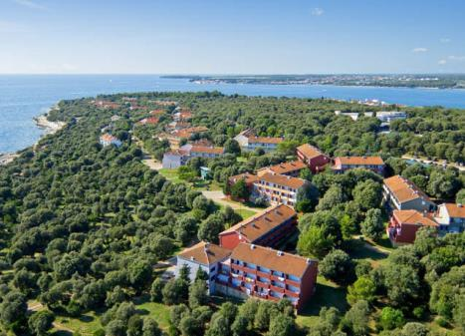

LANTERNA 2017

Poloha
V lesoparku, 50 - 180 m od pláže, na poloostrově Lanterna, 10 km severně od města Poreč,
na západní Istrii.

Vybavení a služby
Sportovní komplex, 4 restaurace, taneční terasa, diskotéka, bary, supermarket, lékař,
směnárna, bankomat, miniklub pro děti 2 x denně, dětská hřiště, lehké animace, beach
volejbalová hřiště, stánky se suvenýry a plážovými potřebami.

Pláž
Velmi rozmanitá: oblázková, skalnatá, kamenná plata, písčitá (cca 500 m), pozvolný vstup do
moře, lehátka a slunečníky za poplatek, bazénový komplex se slanou vodou (velký bazén,
dvě vířivky a bazénky pro děti) vzdálený cca 1 km.

Strava
Vlastní; možnost dokoupení stravování - večeře formou švédských stolů (nápoje v ceně -
nealko, pivo, víno) nebo polopenze (snídaně od 7 do 10 hodin, večeře od 19 do 21 hodin).
Typ stravy musí být pro celý pokoj stejný a objednaný nejpozději při doplatku zájezdu.

Možnosti dalšího vyžití
Vhodné pro kolečkové brusle (půjčovna není k dispozici), 12 tenisových kurtů, volejbal, vodní
sporty (lyže, skútr, motorové čluny, jízda na banánu apod.) potápění, windsurfing, minigolf,
jízda na koních, cyklostezky, trampolíny.

Výlety
Limskij fjord (Fish Picnic) - plavba lodí, prohlídka Poreče a Limského fjordu, individuální
prohlídka Rovinje a Vrsaru
Poreč
Jeskyně Baredine

Ubytování
Apartmány typu "B":
Apartmán 1/3 (třílůžkový cca - 37 m2): 2 lůžková ložnice s terasou, kuchyňský kout,
koupelna/ WC, jednolůžkový pokoj, možnost přistýlky
Apartmán 1/4 (čtyřlůžkový cca - 45 m2): 2 lůžkový pokoj s kuchyňským koutem a terasou,
koupelna s vanou/WC, 2 lůžková ložnice
Apartmán 1/6 (šestilůžkový cca - 90 m2): přízemí: 2 lůžkový pokoj, místnost s kuchyňkou a
jídelním koutem, koupelna/WC, terasa, schodiště do 1. patra: 2x dvoulůžková ložnice s
balkonem, koupelna s vanou/WC, možnost až 2 přistýlek

Doprava
Autobusem
Vlastní navigační údaje: zeměpisná šířka 45°17'45.36"S, zeměpisná délka 13°34'41.96"V.



Termín

Cena

16.06. – 24.06.2017 (pátek – sobota)

5.490 Kč / 1 osoba v apartmánu 1/6 při obsazení 6 osobami
5.650 Kč / 1 osoba v apartmánu 1/6 při obsazení 5 osobami

5.950 Kč / 1 osoba v apartmánu 1/3 při obsazení 3 osobami
6.690 Kč / 1 osoba v apartmánu 1/3 při obsazení 2 osobami

Cena zahrnuje  autobusovou dopravu
 6x ubytování v apartmánu
 pozdní check-out / v pátek 23.06. do 18,30 hod
 pobytovou taxu
 spotřebu vody a el. energie
 používání kuchyňského vybavení
 výměnu ložního prádla 1x týdně
 závěrečný úklid
 doprovod cestovní kanceláře
Fakultativně snídaně formou bufetu / 180 Kč / osoba / 1 den
večeře formou bufetu / 300 Kč / osoba / 1 den
(včetně nápojů – pivo, víno, nealko)
Pozn.: stravování lze, za uvedených podmínek, zajistit při úhradě před odjezdem a minimálně na 3 dny!
komplexní cestovní pojištění u ČSOB pojišťovny za 240 Kč / pobyt

Sleva

Pojištění:Pozn.:
1. den

při vlastní dopravě -1.400 Kč ze základní ceny

odjezd v pátek 16.06. ve 22,30 h z Českých Budějovic
2. den
kolem 09,00 h příjezd do pobytového místa, ubytování
2.-8. den
individuální program; po dohodě s delegátem možnost celodenního výletu lodí podél pobřeží Istrie

8. den
apartmány Vám jsou k dispozici do 18,30 hod; předpokládaný odjezd z Lanterny ve 20,00 hod
9. den
návrat do Českých Budějovic v sobotu 24.06. v časných ranních hodinách



Rozsah nabízeného pojištění:

Pojištění léčebných výloh

Pojištění úrazu - trvalé následky
- smrt úrazem

do 3,500.000 Kč

do 200.000 Kč
do 100.000 Kč

- limit trvalých následků úrazu 10%

- denní odškodné
50 Kč

- limit denního odškodného 29 dní
- jednorázové odškodné za hospitalizaci

2.000 Kč

Pojištění odpovědnosti za újmu na zdraví do 2,000.000 Kč
na majetku do 1,000.000 Kč

Pojištění cestovních zavazadel 1 pojistná událost do 20.000 Kč

Záloha: 500,-kč do konce ledna.
Doplatek: 4490,-kč + strava + pojištění do konce dubna.
Storno poplatek: vrácení zálohy 500,-kč při zrušení pobytu do konce dubna.
Možnost vzít kolo.

V případě dotazu tel: 723 019 567 Drdlová Věra

